Разработка проектно-сметной документации 2026 года на комплексное благоустройство территорий административных округов города Москвы и расположенных на них объектах.
Харьковская улица.

ПРОЕКТНАЯ ДОКУМЕНТАЦИЯ

Раздел 1. Пояснительная записка

2026

Разработка проектно-сметной документации 2026 года на комплексное благоустройство территорий административных округов города Москвы и расположенных на них объектах.
Харьковская улица.

ПРОЕКТНАЯ ДОКУМЕНТАЦИЯ

Раздел 1. Пояснительная записка

Индивидуальный предприниматель Терещенко Б.И.

2026

Содержание:

1 | Общая часть | 1
2 | Исходные данные | 1
3 | Краткая характеристика существующего положения | 2
4 | Основные проектные решения | 4
4.1 | Инженерная подготовка территории | 5
4.2 | Озеленение территории | 5
4.3 | Дендрологические решения | 9
4.4 | Устройство и восстановление травяного покрова | 11
5 | Общие указания | 12

1

13

Листов
Лист
Стадия

- Общая часть
Разработка раздела проектно-сметной документации «Озеленение территории» в составе работ по разработке проектно-сметной документации 2026 года на комплексное благоустройство территорий административных округов города Москвы и расположенных на них объектах.
Адрес объекта: ЮАО, Харьковская улица.

- Исходные данные.
  - Техническое задание на разработку раздела проектно-сметной документации
«Озеленение территории»
  - Ситуационный план с границами проектирования;
  - Генеральный план, планировочное решение в границах проектирования М1:500;
  - Дендрологические изыскания с перечетной ведомостью;
  - Инженерно-топографические изыскания, выполненные ГУП «Мосгоргеотрест»;

При разработке проекта использовались следующие нормативные документы:
- Закон города Москвы от 05.05.2010 №17 "О Генеральном плане города Москвы";
- Постановление Правительства Москвы от 28.03.2017 №120-ПП "Об утверждении правил землепользования и застройки города Москвы";
- МГСН 1.01-99 «Нормы и правила проектирования планировки и застройки г. Москвы»
- МГСН 1.02-02 «Норма и правила проектирования комплексного благоустройства на территории города Москвы»
- ПП Москвы от 10.09.2002г № 743-ПП (в редакции 04.10. 2017 г) "Об утверждении правил создания, содержания и охраны зеленых насаждений и природных сообществ г. Москвы"

Пояснительная записка 1
ИП Терещенко Б.И.

- ПП Москвы от 15.12.2017 № 1013-ПП «Об утверждении Порядка разработки, согласования и утверждения проектов благоустройства территории»

Изм.
Кол.уч.
Лист
№док.
Подп.
Дата

Лист
2
- Краткая характеристика существующего положения.

Рассматриваемая территория расположена в границах района Бирюлево Западное Южного административного округа (ЮАО) города Москвы. Участок проектирования от улицы Подольских Курсантов до Булатниковского проезда.
Улица имеет протяженность 1,35 км.
Рельеф без крупного перепада высот.
Проектирование территории ведется с учетом утвержденных красных линий, с сохранением существующих насаждений и общего характера существующего рельефа.
Ориентировочная площадь участка озеленения 5,3 га, общая площадь благоустройства 5,44 га
Уточняется проектом.
Объект представляет собой улично-дорожную сеть. Соединяет улицы Подольский Курсантов и Булатниковский проезд.
Объектами озеленения служат участки расположенные вдоль улицы, придомовые территории, участки газона разграничивающие тротуар и проезжую часть, небольшие скверы вдоль улицы.
Территория не имеет ярко выраженного перепада высот. Улица адаптирована для доступности маломобильных групп населения.
Фото существующего положения:
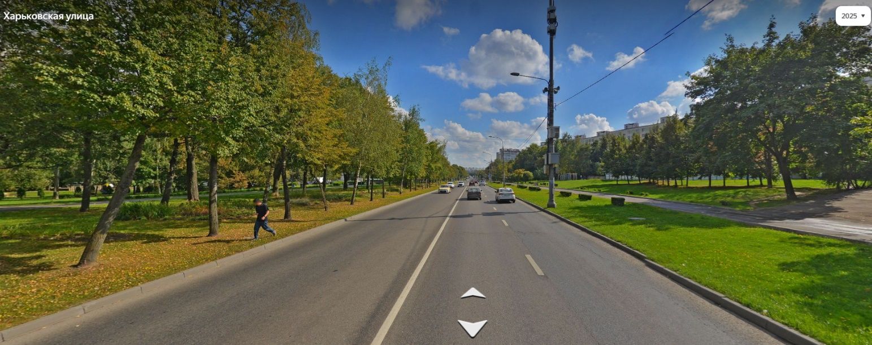

Изм.
Кол.уч.
Лист
№док.
Подп.
Дата

Лист
3

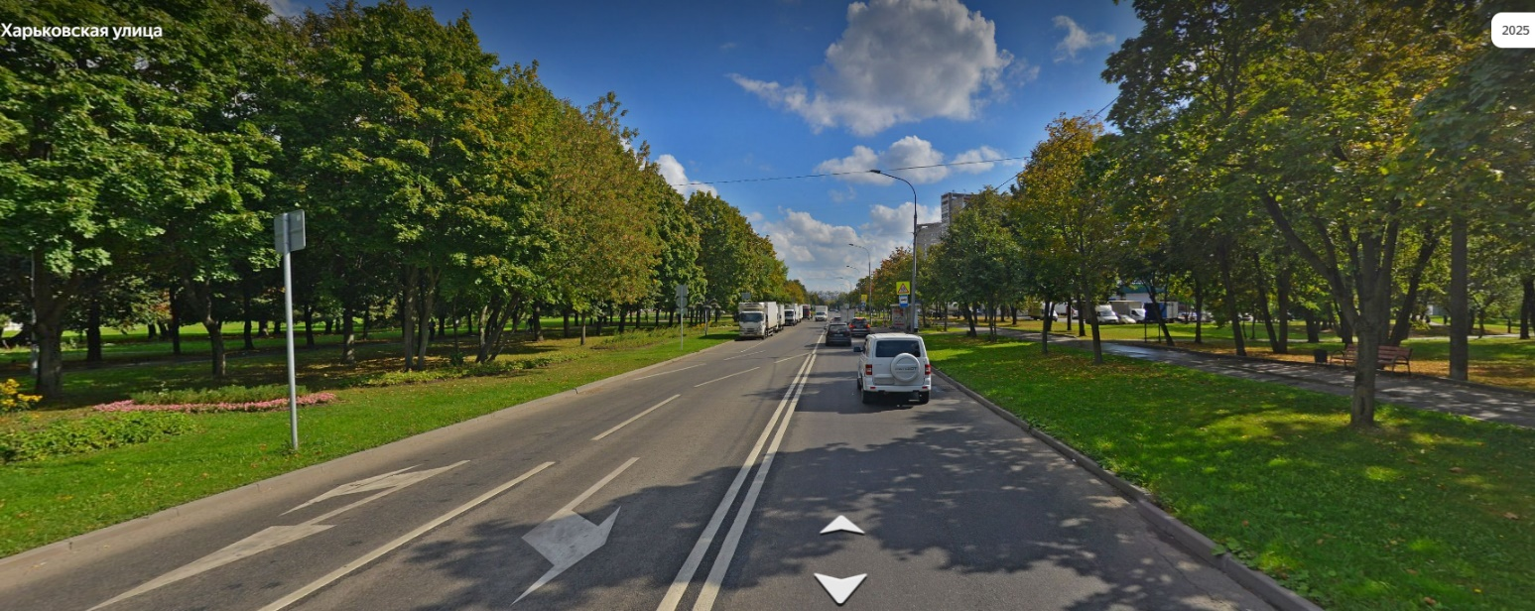

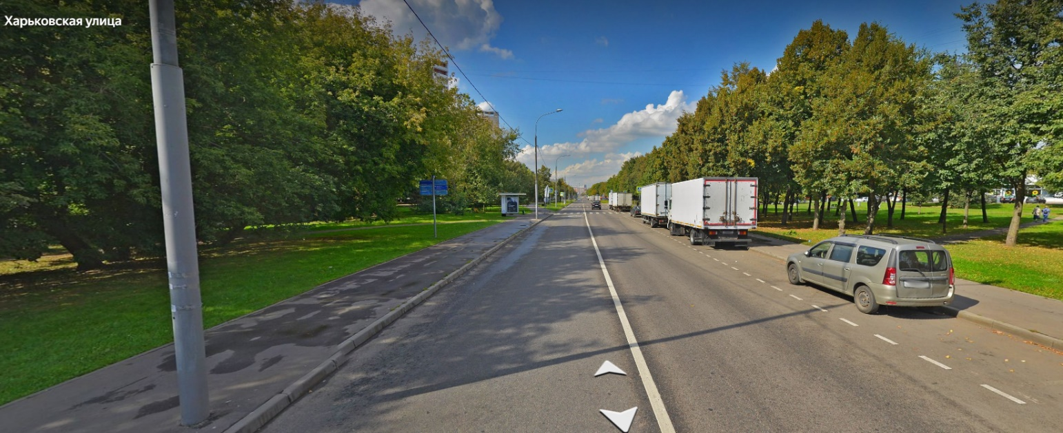
Натурное обследование территории проведено в январе 2026 года.
Древесно-кустарниковые насаждения представлены одиночными и групповыми посадками как в свободном ландшафтном стиле так и в виде регулярных приемов – аллейные посадки, рядовые посадки живой изгороди из кустарников стриженной и свободнорастущей.

Существующий травянистый покров частично изрежен протопами. В целом дорожно - тропиночная сеть достаточна для предотвращения вытаптывания газона.
Цветочное оформление в границах работ отсутствует.
В процессе инвентаризации была проведена оценка санитарного состояния посадок по трем категориям:

Изм.
Кол.уч.
Лист
№док.
Подп.
Дата

Лист
4
«хорошее» - деревья здоровые, нормального развития, густо облиственные, окраска и величина листьев нормальные, заболеваний и повреждений вредителями нет, без механических повреждений;
«удовлетворительное» - деревья условно здоровые с неравномерно развитой кроной, недостаточно облиственные, заболевания и повреждения вредителями могут быть, но они в начальной стадии, которые можно устранить, с наличием незначительных механических повреждений, не угрожающих их жизни;
«неудовлетворительное» - крона слабо развита или изрежена, возможна суховершинность и усыхание кроны более 75 %, имеются признаки заболеваний (дупла, обширные сухобочины, табачные сучки и пр.) и признаки заселения стволовыми вредителями, могут быть значительные механические повреждения.
Выявлено большое количество инвазивных видов таких как клен ясенелистный. Состояние которых в целом неудовлетворительное, данный вид насаждений расположен в границах охранных зон инженерных сетей, стволы искривлены и имеют аварийный наклон. Поросль и самосев так же решено назначить в рубку, чтобы избежать распространения данных форм растительности.

- Основные проектные решения
В рамках проекта: Разработка раздела проектно-сметной документации «Озеленение территории» в составе работ по разработке проектно-сметной документации 2026 года на комплексное благоустройство территорий административных округов города Москвы и расположенных на них объектах предусмотрен ряд мероприятий:
  - посадка крупномерных деревьев;
  - посадка крупных одиночных кустарников
  - посадка кустарников в группы и в двурядную живую изгородь;
  - восстановление/устройство газона

Зона озеленения на объекте увеличивается путем устройства газонов на вытоптанной территории, и частичной замены твердых покрытий на участки озеленения. Уровень участков с газоном должен быть отличным от уровня тротуара.

Изм.
Кол.уч.
Лист
№док.
Подп.
Дата

Лист
5
4.1 Инженерная подготовка территории
Под инженерной подготовкой подразумевается вертикальная планировка и разбивка территории в соответствии с планом благоустройства и планом организации рельефа.
Вертикальная планировка производится на месте организации покрытий, с учетом минимального изменения существующего рельефа. На остальной территории при устройстве газонов происходит выравнивание микроповышений и понижений.
Вертикальная планировка выполнена в увязке с существующей территорией. Продольный и поперечный уклоны проектируемых проезжей части и тротуара заложены в соответствии с СП 42.13330.2016. На территории всего объекта обеспечен поверхностный отвод дождевых и ливневых вод.

  - Дендрологические решения
Концепция озеленения улицы Харьковская
Массивы кустарников и живые изгороди
Основой композиции являются протяженные массивы посадок кустарников одного вида с формируемой кроной, которые создают одновременно структурированный и природный образ.
Живые изгороди и массивы заложены плотной посадкой, что повышает их устойчивость к снеговым нагрузкам и предотвращает переломы ветвей в зимний период.
При наличии регулярной стрижки формируются четкие геометрические объёмы и ритмы вдоль улицы; при временном отсутствии стрижки насаждения остаются выразительными и естественными за счёт однородности вида, плотности посадки и общей пластики массы.
Растения для стрижки и устойчивость к снегу
Для живых изгородей подбираются кустарники с жёстким каркасом и прочными побегами, устойчивые к механическим нагрузкам и снегу (группа пород, широко применяемая в живых изгородях в умеренном климате).

Плотная посадка и регулярная формовка позволяют сформировать устойчивую по высоте зелёную «стену», которая сохраняет форму зимой за счёт жёсткости скелетных ветвей и перераспределения нагрузки снежного покрова по массиву.

Изм.
Кол.уч.
Лист
№док.
Подп.
Дата

Лист
6
Круглогодичная декоративность насаждений
Весна и первая половина лета
В проекте используются породы с поэтапным цветением:
- ранне-весенние кустарники и деревья, цветущие в начале сезона;
- виды, цветущие в начале и середине лета;
- формы с длительным цветением, продолжающимся до конца лета и начала осени.
Это создаёт эффект «волны» цветения вдоль улицы, поддерживая постоянный уровень декоративности в весенне-летний период.
4.2. Декоративные яблони (несколько сезонов декоративности)
Особое место занимает группа декоративных яблонь с розовым цветением, работающая как акцентный элемент и ассоциация с известными мировыми практиками садового дизайна.[8]
Для яблонь подбираются сорта, декоративные в течение нескольких сезонов:
- весна: эффектные облака розового цветения в крупных массивах;
- лето: окрашенная листва (бордовые, бордово-зелёные формы), создающая контраст к основным зелёным деревьям;
- осень–зима: сохранение декоративных плодов на ветвях, формирующих кормовую базу для птиц и визуальный акцент в безлиственный период.
Лиственная декоративность кустарников
Подбор кустарников построен на игре оттенков листвы:
- сизо-зелёные формы, что создаёт мягкий, «дымчатый» фон
- ярко-зелёная листва (например, у части сортов спирей и гортензий) — для свежих, светлых пятен вдоль пешеходной зоны;[2]

- тёмно-зелёная, насыщенная глянцевая листва (кизильники, часть можжевельников) — для опорных, «структурных» пятен;[8]

Изм.
Кол.уч.
Лист
№док.
Подп.
Дата

Лист
7
- кустарники с бордовой, жёлтой и светлой (почти белой пёстрой) листвой — для акцентов и контрастных сочетаний на фоне основных зелёных насаждений.[5][8]
Такое сочетание позволяет формировать сложные, но устойчивые по восприятию композиции без необходимости постоянного пересаживания и сезонного декорирования.[5]
Зимний аспект: цвет коры и структура
В зимний период декоративность поддерживается за счёт:
- различной окраски коры кустарников (серой, коричневой, красно-рыжей, жёлто-рыжей), образующей живую цветовую палитру на фоне снега;
- графики ветвей живых изгородей и массивов, особенно выразительной при плотной посадке и регулярной формовке.
Снежный покров, ложащийся на массивы кустарников, усиливает пластическое восприятие объёмов и подчёркивает ритм посадок вдоль улицы.
Инновационность и соответствие мировой практике
Принципы бионического озеленения активно используются в мировых проектах — от линейных парков (High Line в Нью-Йорке) до многоуровневых садов в Сингапуре и комплексных городских пространств в Европе.
Во всех этих примерах ключевой акцент сделан на интеграции природных форм в городскую ткань, разнообразии растительности и круглогодичной визуальной и экологической эффективности.

Элементы озеленения, предусмотренные проектом:

Изм.
Кол.уч.
Лист
№док.
Подп.
Дата

Лист
8
- Посадка деревьев и кустарников устойчивых хвойных и лиственных пород;
- Групповые посадки с включением хвойных и лиственных пород деревьев и кустарников;
- Устройство изгородей из кустарников

Посадочный план разработан на базе анализа материалов подеревной инвентаризации насаждений, предпроектного комплексного анализа территории с учетом сложившейся планировочной ситуации. Ассортимент подобран с целью получения декоративного эффекта в течение круглого года в соответствии с природно-климатическими условиями городской среды. При подборе ассортимента учитывались также такие требования, как соответствие растений функциональной направленности объекта. Усиление эстетического восприятия добивается разнообразием декоративных форм, подбором растений в нюансные и контрастные группы по габитусу, фактуре кроны и окраске растений в разное время вегетационного периода.
Растения подбирались устойчивые к загазованности и запыленности. При размещении посадок учитывались также допустимые расстояния между деревьями и биологические особенности роста и развития. Также, немаловажным при подборе ассортимента является адаптирование его к существующему составу древесно- кустарниковой растительности, а именно, использование таких видов растений, которые уже произрастают на объекте благоустройства, и находятся в удовлетворительном состоянии, что говорит о том, что условия произрастания этих видов на данной территории во многом соответствует их требованиям, либо о том, что данные виды растений менее прихотливы и более устойчивы к воздействиям городской среды.

  - Посадка деревьев

Изм.
Кол.уч.
Лист
№док.
Подп.
Дата

Лист
9

Основным работам по посадке деревьев и кустарников должно предшествовать выполнение следующих мероприятий и работ:
прием от заказчика строительной площадки, подготовленной к производству работ;
проверка наличия проектно-сметной документации и ознакомление ИТР и рабочих с рабочими чертежами;
подготовка мест для складирования инвентаря, оборудования и материалов;
доставка и складирование в штабеля на стройплощадке растительного грунта;
проверка документов на деревья и растительный грунт;
оборудование бытового городка для рабочих;
составление акта готовности объекта к производству работ.
В состав работ при посадке деревьев входят следующие операции:
- разбивочные работы;
- отрывка ям для посадки деревьев и кустарников;
- посадка деревьев и кустарников;
-обратная засыпка выемок.
Разбивку мест посадки нужно производить от красных линий, существующей застройки и других постоянных сооружений, в соответствии с планом котлованов и дендропроектом. Вертикальные отметки дна ям в профиле выносят с помощью нивелира от близлежащего репера (отметки забора или близлежащих деревьев). Разбивочные колья ставят по углам намечаемой ямы и в точке размещения дерева.
. Погрузку деревьев на автомашину для их перевозки к месту посадки производят в следующей последовательности: Ком растения захлестывают тросом и для большей устойчивости дерева ствол привязывают веревкой к крюку. Растение плавно поднимают на высоту кузова автомобиля и поворотом стрелы направляют его на платформу, при этом такелажники, при помощи веревок, регулируют положение дерева. Дерево укладывается комом вплотную к кабине, под ствол его у заднего борта устанавливают козлы, покрытые войлоком или мешковиной. Высота их должна быть такой, чтобы ствол дерева только соприкасался с ними. Ствол дерева привязывается плотно регулирующей веревкой к козлам и раме автомобиля, а ветки кроны связываются веревкой, во избежание их поломки и задевания за провода во время перевозки.
Подготовка мест под посадочные ямы начинается с очистки территории от инертных материалов (камней, железа, железобетона, обрезки леса и другого строительного мусора).

В точке разбивки дерева экскаватором-погрузчиком JCB отрывают яму, соответствующую объему кома высаживаемого растения. Верхний слой плодородной почвы снимают для последующего использования, а нижний слой вывозят за пределы строительной площадки или используют для планирования участка. В случае посадки кустарников с небольшим комом, работы выполняют вручную.

Изм.
Кол.уч.
Лист
№док.
Подп.
Дата

Лист
10
Готовые ямы предъявляют Заказчику для освидетельствования и подписания Акта на скрытые работы.
Перед посадкой дерева или куста дно ямы засыпают до проектной отметки дна кома растительной землей, которую утрамбовывают слоями 10-15 см. В растительный грунт вносятся удобрения.
Для разгрузки крупномерных деревьев с автомобиля и их посадки в ямы используется автокран. Для исключения механических повреждений коры при всех операциях ствол дерева от корневой шейки до начала кроны покрывают мешковиной, скрепленной шпагатом. Стропуют деревья так же, как и при погрузке. Некрупные растения разгружаются вручную. Деревья опускают вначале на край ямы для того, чтобы более точно подготовить ее дно по глубине. С этой целью измеряется ком растения и с учетом его будущей посадки (верхняя шейка корневой системы должна находится на 5-8 см выше края ямы), дно либо подсыпается растительным грунтом, либо срезается на нужную глубину. На подготовленную земляную поверхность устанавливается растение, ком которого должен находиться на равном расстоянии от стенок ямы - для создания равномерной питательной среды и для снятия упаковки. При однобоком коме - растения устанавливают большей стороной кома вплотную к одной из стенок котлована, для обеспечения равномерного развития корневой системы в будущем. Соблюдение ориентации по странам света, прежнего произрастания, крайне необходимо.
После освобождения кома растения от упаковочной тары, засыпаются щели между комом и стенками котлована растительным грунтом с сильным уплотнением и обильным поливом с последующим добавлением его при осадке.
При посадке крупномеров используют специальную систему крепления.
Засыпав корневую систему, землю уплотняют легкими трамбовками от краев к стволу дерева. Вокруг дерева создают лунку из валика земли и в любую погоду обильно поливают:
Для стандартных саженцев 20-30 литров;
Для нестандартных саженцев 10-15 литров;
Для крупномеров и саженцев с комом нормы удваиваются
Это необходимо для того, чтобы земля хорошо осела и прилипла к корневой системе.

Изм.
Кол.уч.
Лист
№док.
Подп.
Дата

Лист
11
После этого лунку дополнительно засыпают слоем земли в 3-4 см и разравнивают, а посаженное дерево подвязывают к двум колам, забитым в боковые стенки ямы под углом, сначала временно, затем постоянно. В местах подвязки ствол дерева обертывают мешковиной или другим мягким материалом.

4.4 Устройство и восстановление газона

Основным работам по устройству газона должно предшествовать выполнение следующих мероприятий и работ:
прием от заказчика строительной площадки подготовленной к производству работ;
проверка наличия проектно-сметной документации и ознакомление ИТР и рабочих с рабочими чертежами и Проектом производства работ;
подготовка мест для складирования инвентаря, оборудования и материалов;
доставка и складирование в штабеля на стройплощадке растительного грунта;
проверка документов на растительный грунт;
оборудован бытовой городок для рабочих;
составление акта готовности объекта к производству работ;
проведение работ по планировке участка.
В состав работ по укладке газона входят операции:
-- перемещение плодородного грунта вручную;
- выравнивание грунта ручным способом;
- подготовка почвы под укладку рулонного газона;
- укладка рулонного газона;
- полив газона;
- скашивание
Перемещение грунта вручную происходит с применением тачек и прочих средств малой механизации.
Разравнивание грунта осуществляется вручную с использованием садовых инструментов (лопаты, грабли и т.п.). Уровень поверхности плодородного слоя грунта должна быть на 2-3 см. ниже дорожек на участке, учитывая, что после укладки готового газона поверхность будет вровень (толщина основания готового газона приблизительно 2-4 см).
Для удаления сорняков необходимо использовать гербициды, которые уничтожают сорные растения на длительный период. Борьбу с сорными растениями ведут за 10-15 дней до укладки газона, согласно инструкции по применению гербицидов.
Складировать и хранить выгруженные рулоны необходимо в тени. Укладку готового газона начинают сразу после его доставки. Газон необходимо уложить в течение суток с момента поставки.

Изм.
Кол.уч.
Лист
№док.
Подп.
Дата

Лист
12
Готовый газон в рулонах раскладывается по участку на землю в шахматном порядке, после чего рулоны раскатываются и стыкуется. Края рулонов должны плотно прилегать друг к другу. Наложение краев газона друг на друга или свободное пространство между ними недопустимо.
Готовый газон, укладываемый на наклонной поверхности, размещается в горизонтальном направлении и фиксируется деревянными колышками или скрепками из жёсткой толстой проволоки. По краю газона необходимо укладывать целые рулоны или крупные (больше половины) части рулона.
Если при укладке образуется ямка (бугор), следует приподнять дернину и добавить (убрать) почву.
В случае необходимости, край газона подрезают ножом, придавая им форму желаемым границам участка.
После окончательной укладки готовый газон прикатывают водоналивным катком. Процедура прикатывания устраняет воздушные полости и обеспечивает плотное соприкосновение с поверхностью земли.
После укладки готового газона его необходимо полить. Проверить степень увлажнения газона можно приподняв край уложенного газона. Вода должна пропитать газон до самой поверхности земли. Полив производить равномерно. Лучшее время для полива – ранее утро или поздний вечер. Полив недавно уложенного газона в течение первых семи дней проводят каждый день, на следующей неделе – через день или через два дня, в зависимости от сезона и количества выпадающих осадков. Норма полива в первые дни после укладки газона 10-20 л/м2 в зависимости от температуры воздуха и влажности почвы. Если укладка газона производилась в жаркие дни, то газоны лучше поливать дважды в день (ранним утром и поздним вечером) в течение первых 7 дней после укладки. Суточная норма полива в данном случае делится на 2 для каждого полива.
Первое скашивание после укладки газона проводят через 10-14 дней после его укладки. Рекомендуемая высота скашивания 4-6 см. При скашивании газона нежелательно укорачивание отросшей травы более чем на 30% ее длины.
- Общие указания

Работы следует выполнять, руководствуясь требованиями следующих нормативных документов:
Постановление от 10 сентября 2002 г. N 743-ПП об утверждении правил создания, содержания и охраны зеленых насаждений и природных сообществ города Москвы
СП 48.13330.2019. Свод правил. Организация строительства. СНиП 12-01-2004;
СП 126.13330.2017 «СниП 3.01.03-84 Геодезические работы в строительстве»;
СП 82.13330.2016 благоустройство территорий;
МДС 12-29.2006
При СП 78.13330.2012 «Автомобильные дороги»;

Изм.
Кол.уч.
Лист
№док.
Подп.
Дата

Лист
13
ТСН 30-304-2000 г. Москвы «Нормы и правила проектирования планировки и застройки г. Москвы»;
СП 42.13330.2016 «Градостроительство. Планировка и застройка городских и сельских поселений»;
ГОСТ Р 52289-2019 "Технические средства организации дорожного движения. Правила применения дорожных знаков, разметки, светофоров, дорожных ограждений и направляющих устройств";
ГОСТ Р 51256-2018 «Технические средства организации дорожного движения.
Разметка дорожная. Классификация. Технические требования»;
ВСН 2-94 Инструкция по конструкциям и технологии строительства дорог в районах массового жилищного строительства;каз Министерства труда №883н от 11 декабря 2020 года

